Referat FAU – Ellingsrud skole

Tilstede: | Rebecca Fjellheim, Kari Gossner, Steinar Olsen, Marit Halvorsen-Lowe, Samira Ige , Anne Randi Staf, Trude bratfoss, Delia Kona, Linda Pettersen, Damir Cokovic, David Hejderup, Trond Sundberg, Knut Henrik Ytre-Arne
Forfall: | Heidi Herstad Hammerlund, Silje Luzajic, Line Knotten, Kurtish Iljazi, Tsega Kebreab,
Sted: | Ellingsrud skole ved Flerbrukshallen, ansattrommet
Møtetid | Tirsdag 19.09.2023 Kl 1730-1800

Saksliste:
- Kort presentasjonsrunde – hvem sitter i FAU nå?
  - Vi tok en runde rundt bordet, mange med lang erfaring med FAU-arbeid både fra barnehage og barneskole. Mye engasjement rundt hvordan vi kan bidra.
- Tsega orienterer – Tsega har sendt følgende tilbakemeldinger på mail:
  - Hvordan bruker skolen anmerkningssystemet.
Skolen følger Osloskolens ordensreglement. Anmerkninger skal ikke erstatte dialog med eleven. Når skolen setter anmerkning er det ikke nødvendig å vise til rettigheter eller plikter som er sikret på en annen måte, f.eks. gjennom forskrift eller enkeltvedtak. På skolens hjemmeside https://ellingsrud.osloskolen.no/for-elever-og-foresatte/reglement-og-skjema/ordensregler/ finner man link om Osloskolens reglement.
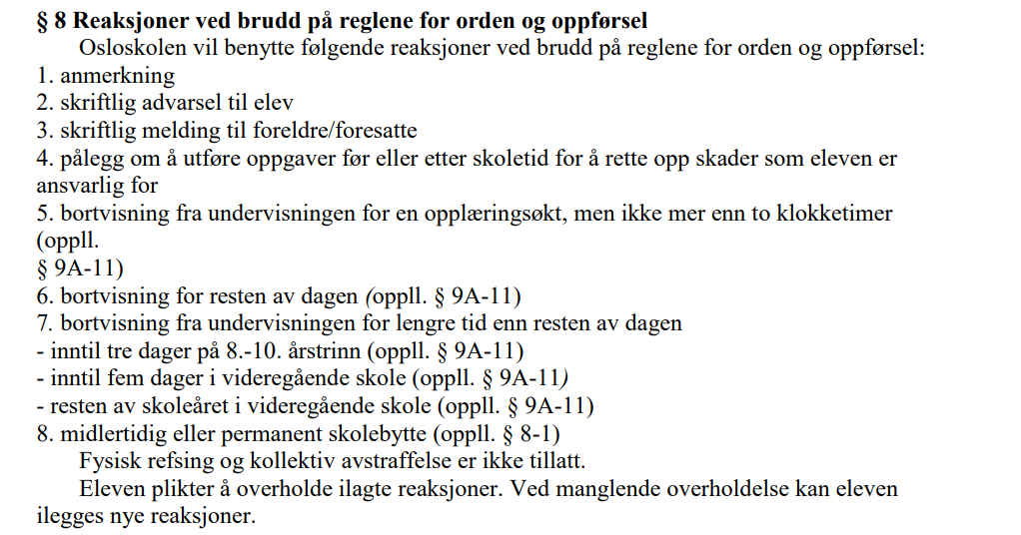
  - Stemmer det at det ikke gis anmerkninger før etter høstferien, det er litt rart, elevene vet det, da blir det mye uro – kan skape dårlig holdning, kan man informere om dette på en annen måte?
Det har vært en misforståelse i en eller flere av klassene. Det vi pratet om er at vi holder litt ekstra tilbake på anmerkninger i starten. Det har nok blitt tolket som at vi ikke gir i det hele tatt, og denne tolkningen har blitt videreformidlet til elevene i en eller to av klassene. Vi har tatt en runde i alle klassene og oppklart misforståelsene som har skapt uro.

  - Hvordan møter skolen foreldrene (ref fra møte m Marit og Laial)
Foresatte hadde møte med ledelsen før sommerferien. Det som kom fram var at noen foreldre følte seg avvist med tanke på deres bekymringer. Skolens ledelse har tatt dette til etterretning og ønsker å være imøtekommende og rause med foresatte og elever.
Tilbakemeldinger fra Marit i FAU:
Positivt møte, hadde fått tilbakemeldinger om foreldrene at de reagerte på hvordan skolen møtte dem., kom med konkrete eksempler og tok det til seg, og ville gjerne jobbe videre med de tilbakemeldingene, det positive er at skoleledelsen ønsker tilbakemeldinger som det er noe man reagerer på, direkte på ledelsen, lærere og skolen som helhet. Ikke være redd for å si fra.

  - Lærersituasjonen
Skolen har ansatt flere nye lærere høsten 2023. Flere av de nytilsatte har erfaring fra Osloskoler eller fra andre deler av landet. Noen er nyutdannet. De som er nyutdannet har man satt som kontaktlærerpar sammen med erfarne lærere. Vi har flere lærere og noen i ledelsen som har formell veiledningskompetanse, og som jobber med kollegaveiledning. Vi har også tilsatt en miljølærer, assistent og spesialpedagog.
  - Fordeling av uteaktiviteter gjennom skoleåret (ikke alle i juni)
Vi ønsker å utarbeide årshjul sammen med FAU og elevrådet. Elevrådet ønsker å delta på neste FAU og legge frem noen forslag.

- Noen erfarer at det er mye rot med matutdelingen, kan dere si litt om hvordan dette fungerer? Maten leveres til alle klassene før spising. Vi befinner oss i tre ulike brakker, og maten lages i mat og helse-bygg. Maten skal transporteres til alle klassene innen 11.45. Det er logistikk som tar tid. Det gjør det mer krevende når ikke elevene kan møte opp i kantina og stå i kø.
Vi gjør alt vi kan for at det skal gå smidig og at alle skal få maten sin innen det er spising. Vi har en chatt som heter skolemåltid som vi bruker til å kommunisere med IRL. Vi satser på at logistikken skal bli bedre og bedre jo mer erfaring vi får.

- Annet
Skolen har ansatt en inspektør som heter Rizwan Ali Ghaffar. Han har lang erfaring som trinnleder fra Hauketo skole. Han har blitt tatt godt imot av elevene og ansatte, og blitt et fantastisk tilskudd i ledergruppa.

- Foreldrekafe – informasjon og rekruttering
  - Vi har avtalt foreldrekafeer 11.oktober (mobbing) og 14.november (motivasjon.
  - FAU-leder kontakter skolens administrasjon for å få ut gode klasselister, så FAU-medlemmene kan kontakte og informere i sine klasser. Ifølge datatilsynet er slike lister offentlige dokumenter og kan deles ut til alle i klassen om man ønsker det. Unntak finnes. Les evt her: Datatilsynets hjemmesider.
- Natteravn – oppstart og rekruttering – utsatt siden Natteravnansvarlig ikke var til stede.
  - Flere opplevde økt motivasjon for å gå natteravn etter foreldremøtene i høst. Viktig at ordningen oppleves som frivillig.
  - Oppfordrer til å sende ut skolemelding når det starter
- Hva vi sa i juni at vi ville få til i høst:
  - Ett Elevarrangement pr trinn for elevene
    - Enighet om at alle trinn ønsker en fest for elevene i høst. Knut Henrik sjekker muligheter for å ha dette på klubben. Også muligheten for å få økonomisk støtte derfra.
    - På neste FAU-møte (dato nederst) setter vi av tid til trinnvise gruppearbeid for å planlegget dette.
    - NB – 10.trinn undersøker muligheten for et Halloween-arrangement, det blir da planlagt tidligere.
  - Lage en mal/opplegg for slike arrangengementer
    - Rebecca, Damir og KH legger fram denne på neste møte, basert på de oppleggene vi har brukt tidligere.
- Klassekontakter? Status for hver klasse
  - Ikke alle klasser har klassekontakter.
- Økonomi – hvem søker støtte hvor?
  - NB: Alle bes undersøke gode støtteordninger og sende lenke til Damir, som fyller ut søknader, send til: Dami-c@online.no
- Møtedatoer for høsten - 17.oktober og 21.november - kl. 1730

